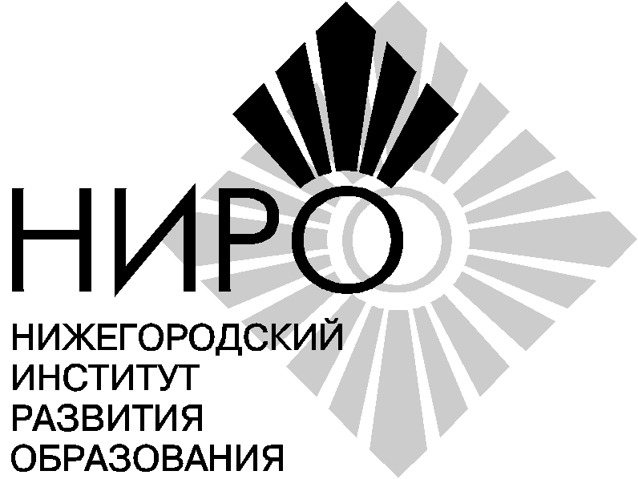Министерство образования, науки и молодежной политики Нижегородской области
Государственное бюджетное образовательное учреждение
дополнительного профессионального образования
«НИЖЕГОРОДСКИЙ ИНСТИТУТ РАЗВИТИЯ ОБРАЗОВАНИЯ»

Развитие региональных механизмов управления качеством образования
«Система обеспечения профессионального развития
педагогических работников»

ПРОГРАММА МОНИТОРИНГА
системы методического сопровождения педагогических работников и управленческих кадров на муниципальном уровне
(для специалистов муниципальных органов управления образованием, ответственных за организацию методической работы)

Авторы-составители:
Игнатьева Г.А., зав. кафедрой педагогики и андрагогики
Тулупова О.В., доцент кафедры педагогики и андрагогики

Нижний Новгород
2021
Пояснительная записка. Понятие «мониторинг» применительно к образованию характеризуется как целенаправленное, специально организованное, непрерывное слежение за функционированием и развитием образовательного процесса или отдельных его элементов в целях принятия адекватных управленческих решений по коррекции образовательного процесса и созданных для него условий на основе анализа собранной информации и педагогического прогноза.
Это механизм, с помощью которого осуществляется длительное отслеживание образовательного процесса для определения его соответствия нормам или стандартам или желаемому результату с целью принятия адекватных управленческих решений. Именно поэтому мониторинг должен являться неотъемлемым и важнейшим фактором управления любой образовательной системой.
Важной составляющей образовательной системы любого уровня является система методической работы. От её эффективности напрямую зависит профессиональный рост членов педагогов и руководителей. Обеспечение должного качества методической поддержки образовательной деятельности достигается благодаря объективной информации о функционировании и развитии всех ее элементов, получаемой в результате мониторинга.
Программа мониторинга устанавливает соответствие между современными требованиями, предъявляемыми к муниципальным и школьным методическим службам в контексте реализации профессиональных и образовательных стандартов, ФЗ «Об образовании в РФ», национального проекта «Образование» и предметом мониторинговых исследований, формами, методами, периодичностью сбора информации и уровнями их использования, т.е. между объектами мониторинга и объектами управления.
Требования к мониторингу:
- объективность информации - отражает реальное положение дел;
- сравнимость данных - отслеживание результатов функционирования системы предполагает не только констатацию ее состояния, но и изучение изменений, которые в ней происходят;
- адекватность - оценка влияния различных внешних факторов;
- прогностичность - получение данных, позволяющих прогнозировать возможные изменения в путях достижения поставленных целей;
- целевое назначение - получение необходимой и достаточной информации, исходя из цели деятельности
Принципами реализации организационно-технологической схемы мониторинга являются:
1. Реалистичность требований, норм и показателей мониторинга, их социальной и личностной значимости.
2. Открытость и прозрачность мониторинговых и статистических процедур.
3. Полнота и достоверность информации о состоянии и качестве методической работы, полученной в результате мониторинговых исследований.
4. Открытость и доступность информации о результатах мониторинговых исследований для заинтересованных групп пользователей.
Цель программы мониторинга: обеспечение субъектов региональной системы научно-методического сопровождения педагогических работников и управленческих кадров актуальной, полной, достоверной и регулярно обновляемой информацией об изменениях в муниципальных системах образования через формирование информационной базы, необходимой для анализа и прогноза развития образования.
Задачи программы мониторинга:
- сбор и накопление фактического материала о реально протекающих процессах в муниципальной системе образования и разработка на основе анализа полученных результатов планов работы, проектов;
- своевременное выявление изменений, происходящих в образовательном процессе, и факторов, вызывающих их, с целью выявления и трансляции позитивного опыта достижения динамики образовательных результатов;
- предупреждение негативных тенденций в организации процесса развития, выявление барьеров в педагогической и управленческой деятельности;
- оценка эффективности деятельности методических служб образовательных организаций по обеспечению условий для повышения уровня профессиональной компетентности педагогических работников.
Объектом мониторинга является система методической работы на муниципальном уровне.
Предметом мониторинга выступает результативность методического сопровождения педагогических работников и управленческих кадров на муниципальном уровне.
Условиями успешной реализации организационно-технологической схемы функционирования мониторинга являются:
1. Наличие кадрового ресурса на каждом уровне муниципальной методической службы, способного работать с информацией (в том числе и с использованием новых технологий), инициировать принятие адекватных управленческих решений в данной системе и решать поставленные перед ним задачи.
2. Наличие единого критериального и программно-технического комплекса, позволяющего устранить барьеры в информационном обмене между уровнями субъектов принятия управленческих решений в системе муниципальной методической работы.
3. Наличие нормативно-правовой базы, обеспечивающей как деятельность отдельных уровней субъектов принятия управленческих решений в системе образования, так и их взаимодействие друг с другом и с субъектами внешней среды.
Критерии и показатели мониторинга:
1. Доступность методического сопровождения и поддержки педагогов:
- доля педагогических работников, для которых в муниципальной системе образования построены и реализуются индивидуальные образовательные маршруты от общего числа педагогических работников дошкольных образовательных организаций, общеобразовательных организаций и организаций дополнительного образования (%);
- наличие локальных нормативных актов, регламентирующих процедуру формирования муниципального заказа на повышение квалификации педагогов и руководителей образовательных организаций (ед.);
- доля педагогических работников - участников конкурсов профессионального мастерства разного уровня и организационного формата от общего числа педагогических работников дошкольных образовательных организаций, общеобразовательных организаций и организаций дополнительного образования (%);
- доля победителей и призеров конкурсов профессионального мастерства от общего числа участников конкурсов профессионального мастерства разного уровня и организационного формата от муниципалитета (%);
- доля педагогических работников, имеющих квалификационную категорию от общего числа педагогических работников дошкольных образовательных организаций, общеобразовательных организаций и организаций дополнительного образования (%);
- наличие в муниципальной системе образования стажировочных площадок Центра непрерывного повышения профессионального мастерства педагогических работников, стажерских площадок структурных подразделений ГБОУ ДПО НИРО или ВУЗов региона, реализующих дополнительные профессиональные программы повышения квалификации педагогов (ед.);
- количество тьюторов, подготовленных в рамках единой системы научно-методического сопровождения педагогических работников и управленческих кадров по программам федерального реестра дополнительных профессиональных программ педагогического образования (Академия Министерства просвещения РФ) (ед.).
2. Организация системы наставничества педагогических работников
- доля общеобразовательных организаций, реализующих программы наставничества педагогических работников в общем числе общеобразовательных организаций (%);
- количество общеобразовательных организаций из числа , реализующих программы наставничества педагогических работников по каждой из реализуемых моделей наставничества «учитель – учитель» согласно методологии внедрения целевой модели наставничества: «опытный педагог – молодой специалист», «педагог-новатор – консервативный педагог», «лидер педагогического сообщества – педагог, испытывающий проблемы», «результативный предметник –предметник, имеющий профессиональные дефициты» (ед.);
- наличие локальных нормативных актов муниципальной системы образования по организации системы наставничества педагогических работников (да/нет);
- наличие реестра программ наставничества педагогических работников общеобразовательных организаций (да/нет).
3. Организация сетевых форм взаимодействия педагогов на уровне муниципалитета:
- количество профессиональных сообществ (ед.);
- доля педагогических работников / руководителей, являющихся участниками профессиональных сообществ (ассоциаций) регионального и федерального уровней от общего числа педагогических работников / руководителей дошкольных образовательных организаций, общеобразовательных организаций и организаций дополнительного образования (%);
- количество событий «горизонтального обучения» (ед.).
4. Поддержка молодых педагогов
- наличие локальных нормативных актов муниципальной системы образования по профессиональной и социально-бытовой адаптации педагогических работников мерам (до 35 лет) (да/нет);
- доля молодых педагогов / руководителей (до 35 лет) в общем числе педагогических работников / руководителей дошкольных образовательных организаций, общеобразовательных организаций и организаций дополнительного образования (%);
- количество клубов, объединений молодых педагогов (до 35 лет) (ед.);
- доля педагогических работников до 35 лет, являющихся участниками конкурсов профессионального мастерства, от общего числа участников конкурсов профессионального мастерства разного уровня и организационного формата от муниципалитета (%).

